Содержание

1. Установка, запуск и настройка MS Project 2

2. Работа с диаграммой Ганта в MS Project 3

3. Работа с анализом рисков в MS Project 4

4. Работа с отчётами в MS Project 6

5. Работа с PlanFix 8

6. Работа с отчетами в PlanFix 9

7. Работа с клиентами в PlanFix 11

8. Работа с документами в PlanFix 13

# **Установка, запуск и настройка MS Project**

Скачиваем и устанавливаем MS Project, далее открываем приложение и создаём новый файл.

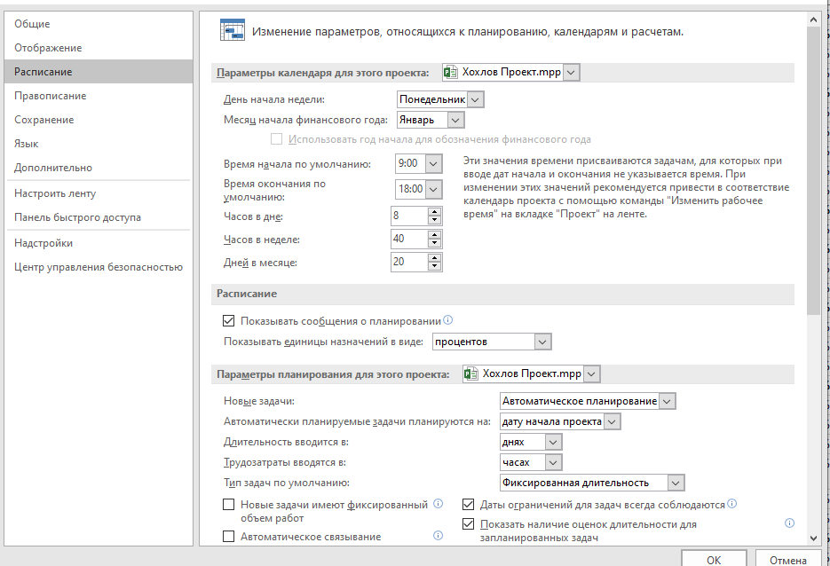Заходим в параметры и проводим настройку проекта:

# **Работа с диаграммой Ганта в MS Project**

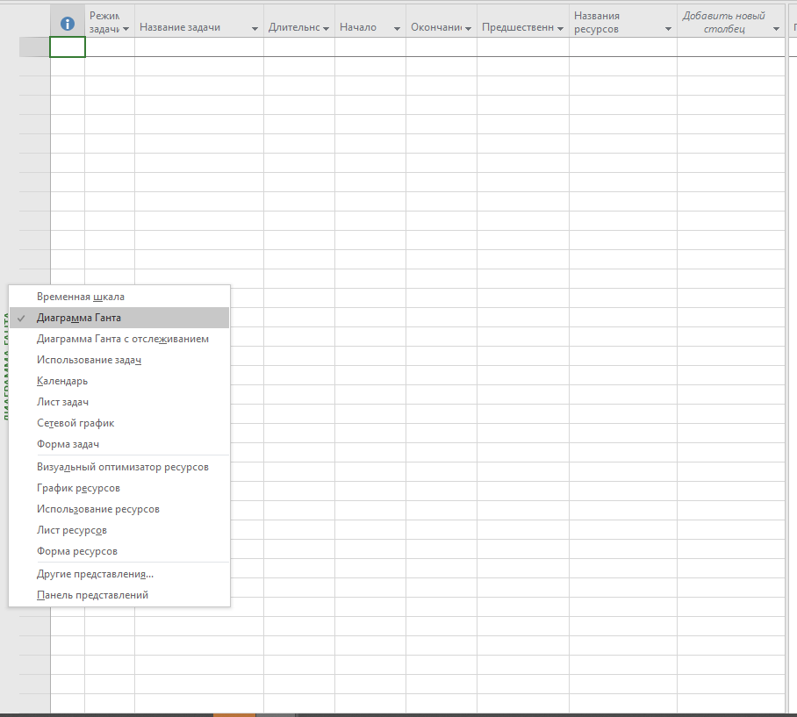Для начала работы с диаграммой её необходимо выбрать на левой панели проекта

Заполняем таблицу согласно предметной области. В данном случае предметной областью является разработка АИС учета основных средств предприятия.

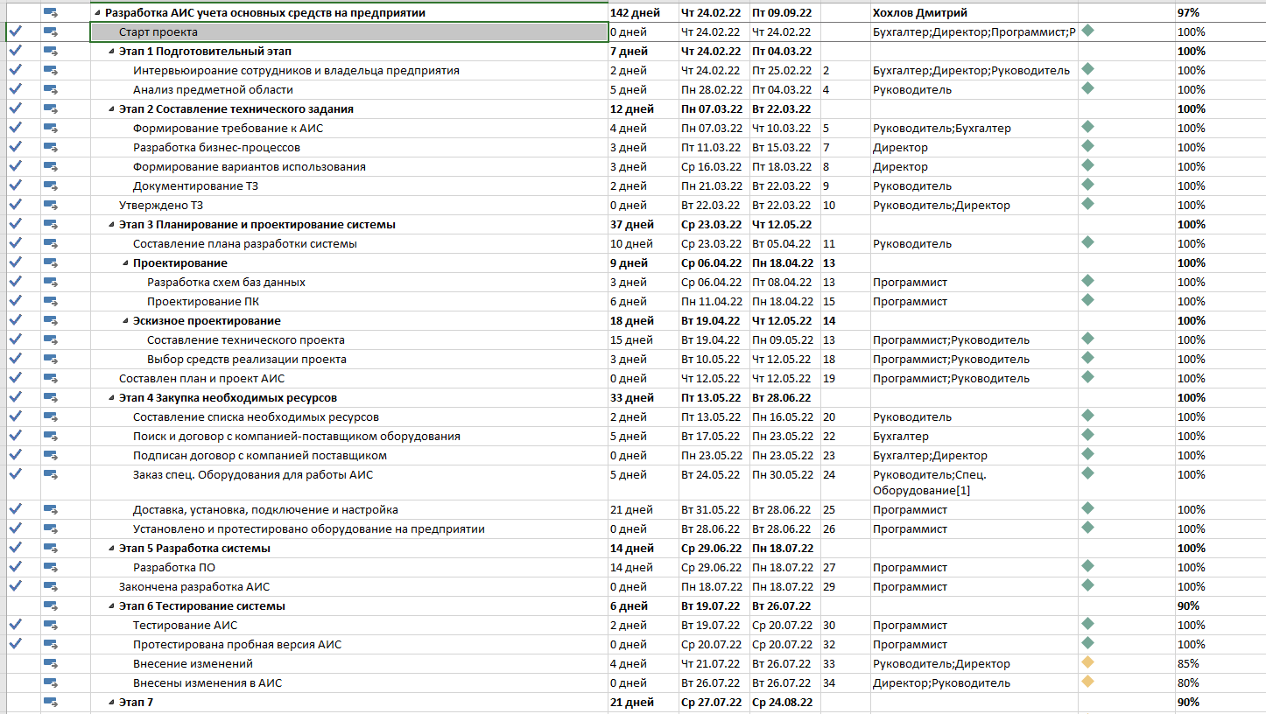

# **Работа с анализом рисков в MS Project**

Для проведения анализа рисков сначала необходимо зайти в вкладку «Настраиваемые поля» и провести там настройку

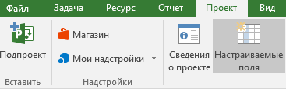

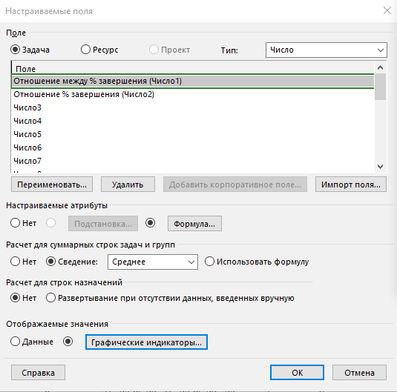Для графического отображения рисков необходимо провести настройку графических индикаторов

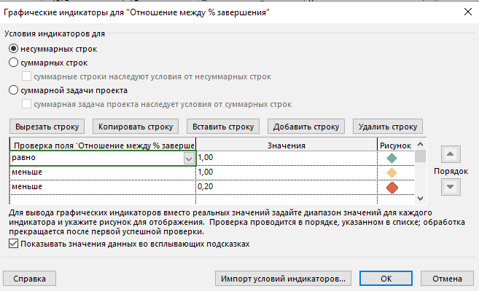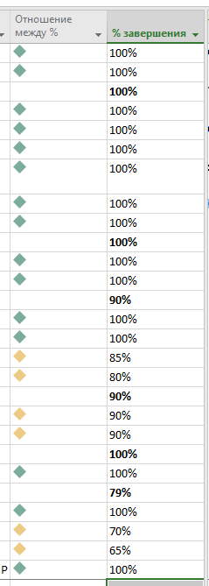

# **Работа с отчётами в MS Project**

Для создания отчёта необходимо перейти во вкладку «Отчёт» и создать нужный вид отчёта

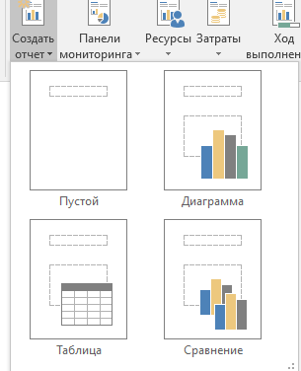

Пример отчёта диаграммы

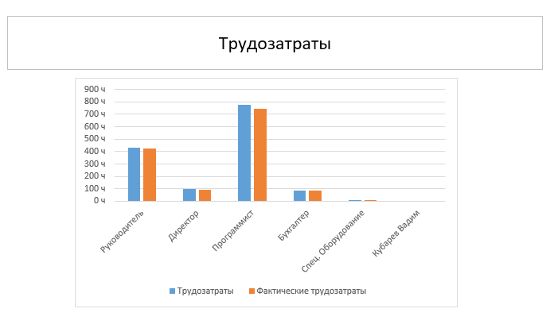

Пример отчёта-таблицы «Задачи в процессе»

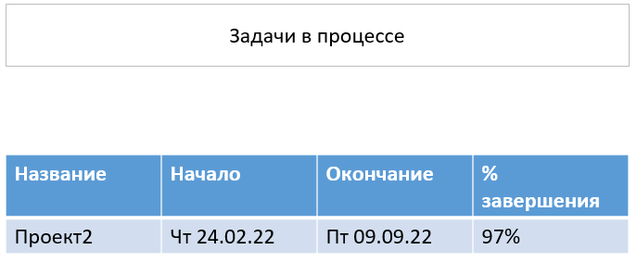

# **Работа с PlanFix**

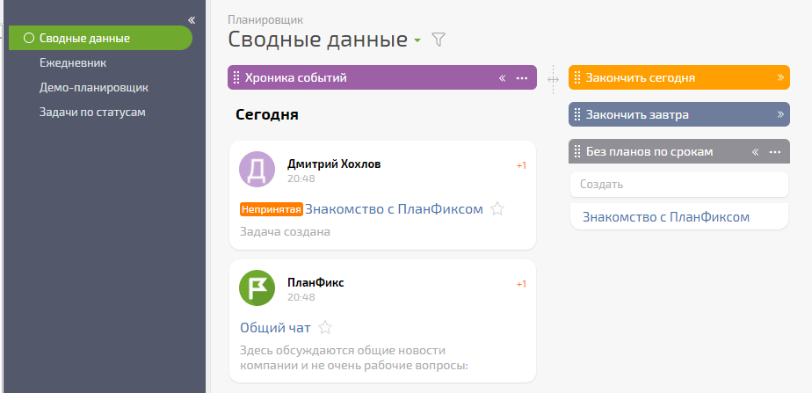Для начала работы с PlanFix необходимо произвести регистрацию на сайте и выполнить вход в главное меню

Далее переходим во вкладку «Проекты» и импортируем свой проект

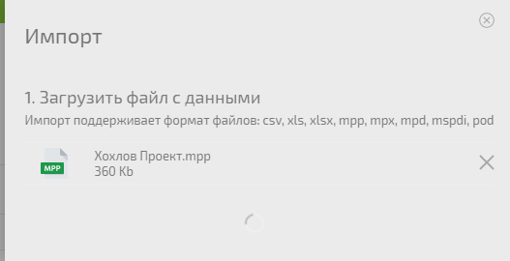

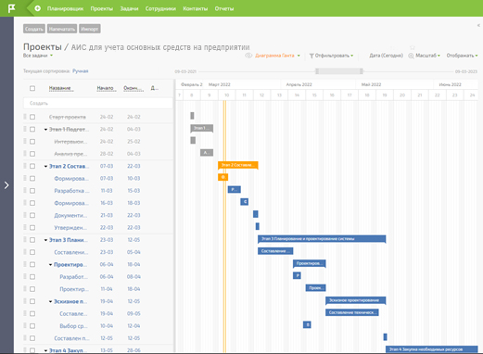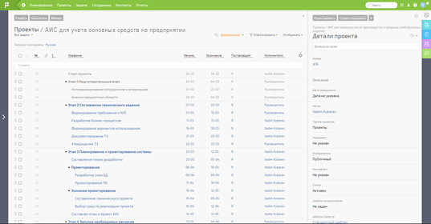

# **Работа с отчетами в PlanFix**

Для того чтобы перейти к отчётам необходимо нажать на вкладку «Отчёты» в верхней панели сайта



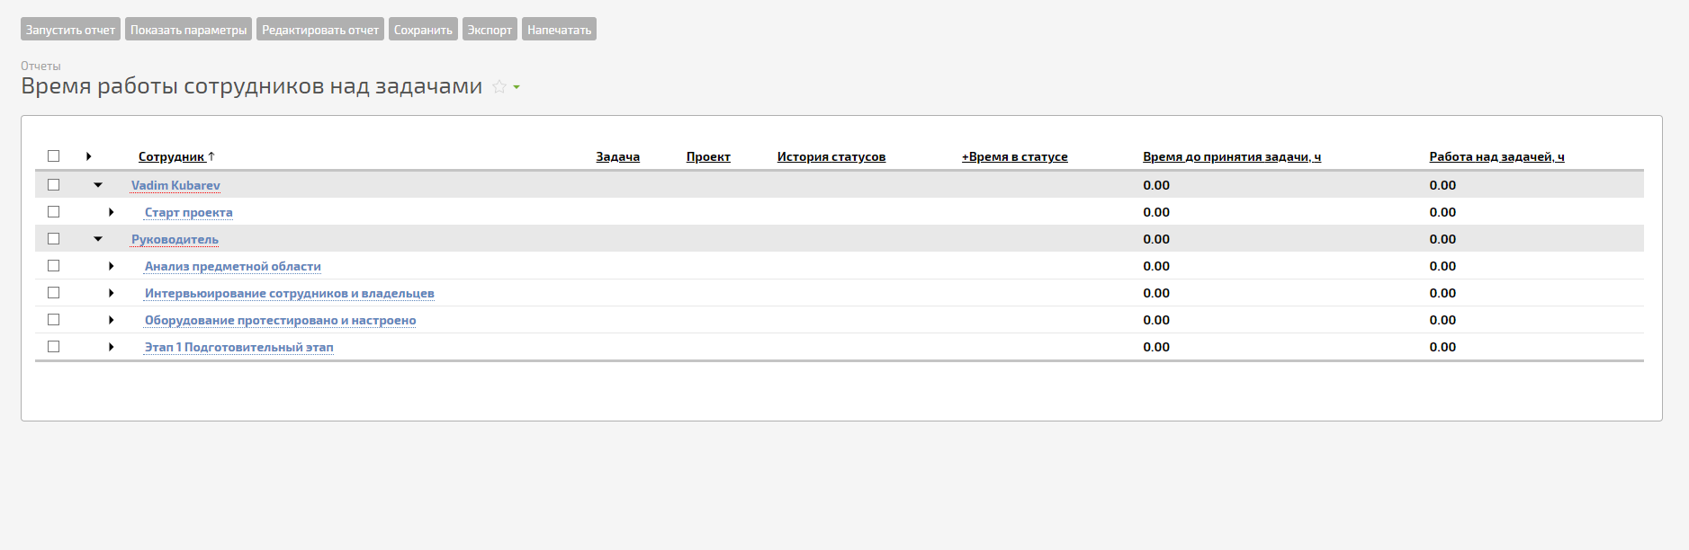Пример отчёта по времени работы над задачами:

Пример отчёта по планируемому времени завершения задачам:

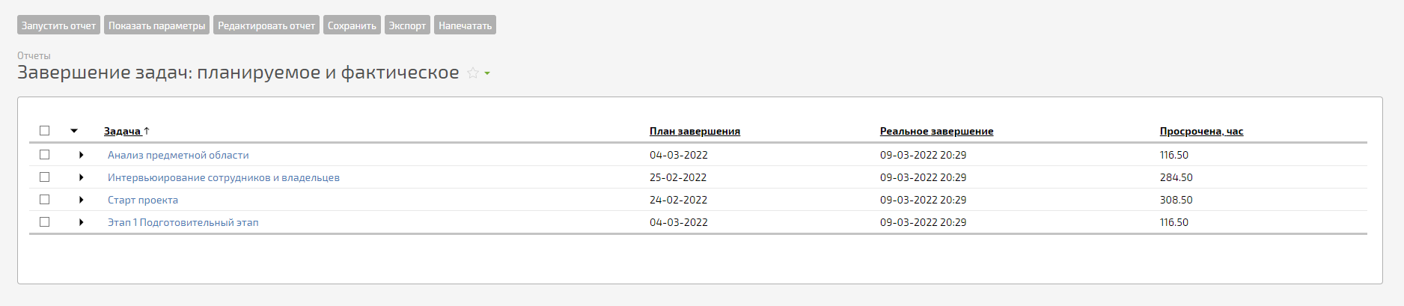

# **Работа с клиентами в PlanFix**

В PlanFix можно добавить клиентов как компанию, так и отдельное лицо «Контакт» для этого необходимо перейти во вкладку «Контакты» в верхней панели PlanFix

Далее выбрать в меню что нужно добавить

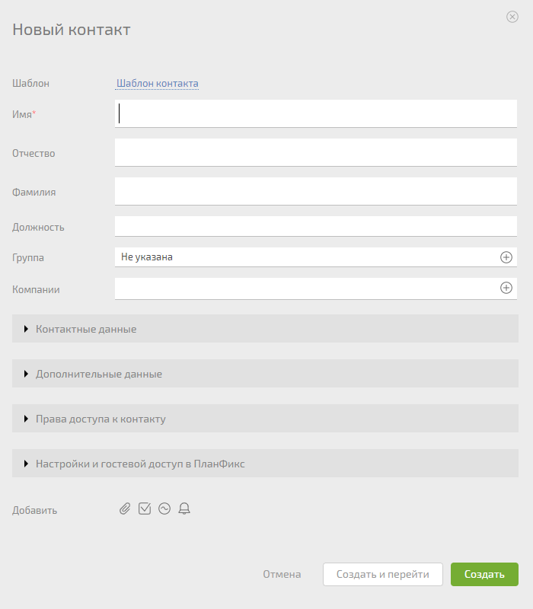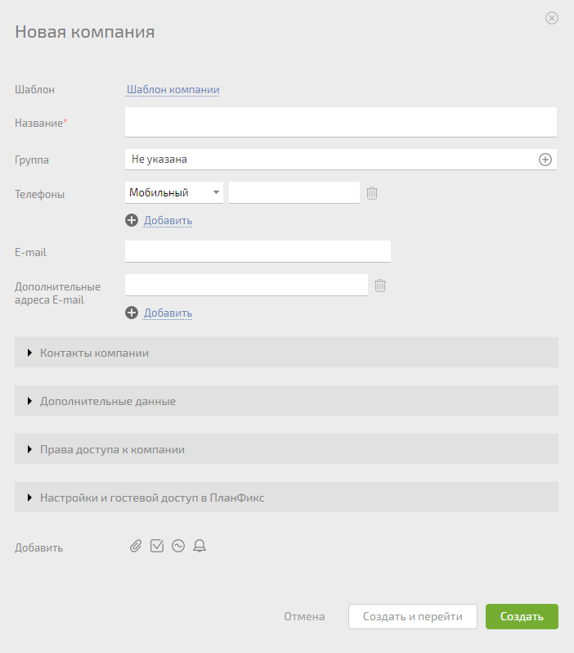

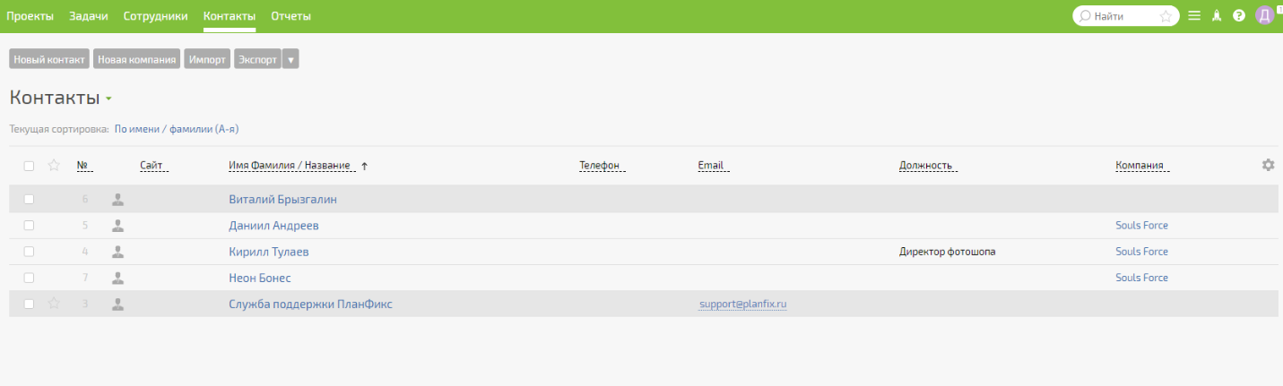После создания контакт появляется в списке и его можно выбрать для последующих проектов или задач

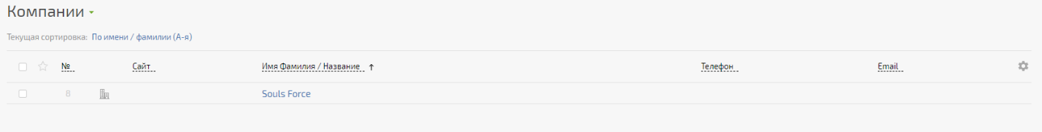После создания компания так-же появляется в списке компаний после чего её можно выбрать в последующих проектах или задачах

# **Работа с документами в PlanFix**

Для того чтобы перейти к документам необходимо раскрыть выпадающее меню в правом верхнем углу и выбрать «Документы»

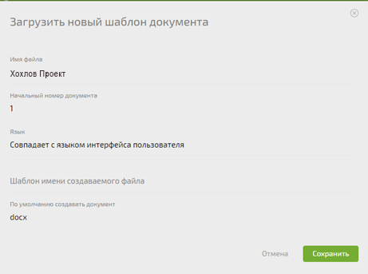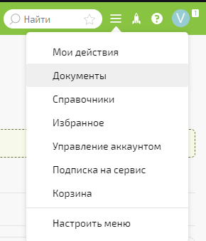В документах можно хранить различные файлы формата .docx или .xlsx

После загрузки документ останется во вкладке «Шаблоны документов»

**Вывод:** Я научился работе с задачами, построению диаграммы Ганта, производить анализ рисков и формированию отчётов в программе MS Project, а так же планированию проекта в онлайн сервисе PlanFix.